INDICAÇÃO Nº 5964/2017

Sugere ao Poder Executivo Municipal a roçagem e limpeza de Viela localizada ao lado do nº 787 da Rua Indaiá, no bairro Jardim Batagin.

Excelentíssimo Senhor Prefeito Municipal,

Nos termos do Art. 108 do Regimento Interno desta Casa de Leis, dirijo-me a Vossa Excelência para sugerir que, por intermédio do Setor competente, seja realizada a roçagem e limpeza de Viela localizada ao lado do nº 787 da Rua Indaiá, no bairro Jardim Batagin, neste município.

Justificativa:

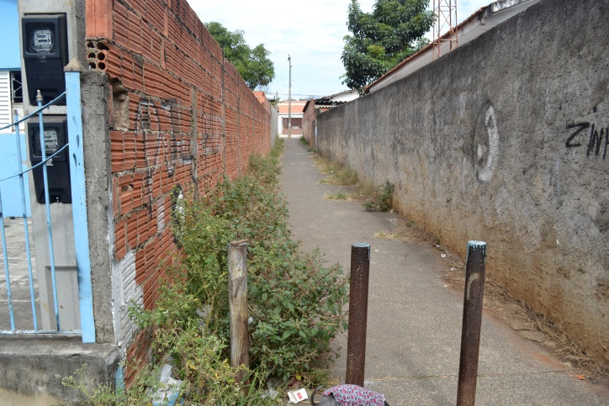

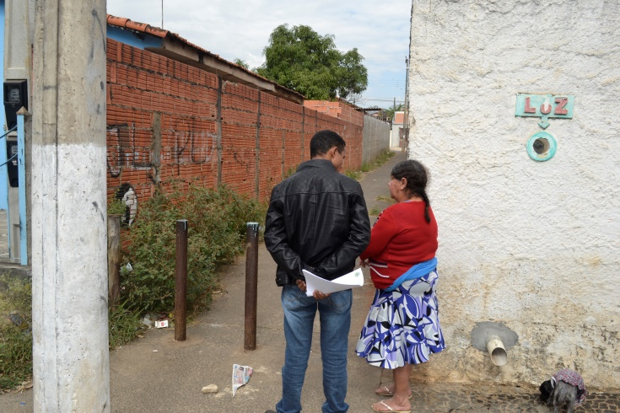

Conforme foto acima e reivindicação de moradores locais, este vereador solicita a limpeza da referida área pública, uma vez que a mesma encontra-se com mato e sujeira, trazendo transtornos a quem passa pelo local.

Plenário “Dr. Tancredo Neves”, em 19 de julho de 2.017.

JESUS VENDEDOR

-Vereador / Vice Presidente-

